CÔNG TY CỔ PHẦN TAPACO VIỆT NAM

BIÊN BẢN KIỂM TRA
Chấm công bằng điện thoại: định vị GPS + chụp ảnh khuôn mặt · App TAPACO Nhân sự – Tiền lương v3.1.1
Ngày kiểm tra: 04/10/2026.
Hình thức: kiểm thử tự động đầu – cuối trên điện thoại giả lập, máy chủ chạy đúng mã Apps Script của gói triển khai.
Kết luận: Đạt – chức năng sử dụng được; cần chạy thử trên điện thoại thật trước khi áp dụng (mục 5).

1. Mục đích và phạm vi
Kiểm tra chức năng chấm công bằng điện thoại có hoạt động đúng yêu cầu: kiểm tra trạng thái định vị trước khi chụp, hiệu chuẩn vị trí, chỉ ghi công khi đúng vị trí và có ảnh khuôn mặt, báo sai vị trí khi ngoài vùng, phát hiện chấm hộ.

2. Môi trường kiểm tra
Thành phần | Cấu hình
Ứng dụng | Tệp index.html bản 3.1.1 (đúng tệp trong gói), mở qua địa chỉ web như khi dùng thật
Máy chủ | Code.gs bản 3.1.1 chạy thật; Google Sheets / Drive được giả lập để kiểm tra dữ liệu ghi ra
Điện thoại | Trình duyệt Chromium giả lập điện thoại Android (màn hình 390×844, cảm ứng, tiếng Việt, múi giờ Hà Nội)
Định vị | Tọa độ GPS giả lập theo từng tình huống (trong vùng, cách 2 km, sai số ±120 m, chặn quyền)
Camera | Camera giả lập phát ảnh chân dung người thật (bộ ảnh mẫu công khai của thư viện nhận diện khuôn mặt): người A đăng ký và chấm công, người B chấm hộ. Ảnh trong biên bản đã làm mờ khuôn mặt.
Nhận diện khuôn mặt | Chạy thật trên điện thoại (thư viện face-api 1.7.15): phát hiện khuôn mặt, lấy đặc trưng 128 chiều; máy chủ so khớp với mẫu đăng ký
Điểm chấm công | "Cổng công trường Cầu Hòa Lạc", bán kính 150 m, giờ vào 07:00, ra 17:00; độ chính xác GPS tối đa 50 m; ngưỡng khuôn mặt 0,5

3. Kết quả các tình huống
STT | Tình huống | Kết quả mong đợi | Kết quả thực tế | Đánh giá
1 | Anh Công (người A) đăng nhập trên điện thoại, đăng ký khuôn mặt 3 ảnh | Nhận diện được mặt, lưu mẫu, ghi nhận điện thoại | Khung xanh "Sẵn sàng – bấm Chụp"; lưu 3 mẫu; ảnh đăng ký lưu vào Drive _CHẤM CÔNG GPS/2026-10 | Đạt
2 | Sáng hôm sau, cùng điện thoại, góc chụp và ánh sáng khác; đứng cách tâm 34 m (±9 m); chấm công vào | Hợp lệ, khuôn mặt khớp | Hợp lệ; khuôn mặt Khớp, độ lệch 0,236 (< 0,5); ảnh lưu Drive | Đạt
3 | Đứng cách công trường 2 km, chấm công ra | Báo sai vị trí, không ghi công, lưu lượt thử | Sai vị trí: "cách 2,0 km, ngoài bán kính 150 m"; không mở camera; quản lý thấy lượt thử | Đạt
4 | Trong vùng nhưng tín hiệu GPS kém (±120 m) | Không cho chấm, hướng dẫn hiệu chuẩn | "Tín hiệu định vị yếu (tốt nhất ±120 m, cần ≤ 50 m)" + hướng dẫn ra chỗ thoáng | Đạt
5 | Người B dùng điện thoại khác đăng nhập tài khoản anh Công, đứng trong vùng, chấm công ra (chấm hộ) | Không được hợp lệ ngay; chờ quản lý duyệt | Chờ duyệt: "Khuôn mặt không khớp (độ lệch 0,687); chấm công trên thiết bị khác" | Đạt
6 | Chặn quyền vị trí của trình duyệt | Không cho chấm công, hướng dẫn bật định vị | "Bạn đã chặn quyền vị trí cho app…" + hướng dẫn bật cho Android / iPhone | Đạt
7 | Chỉ huy trưởng xem nhật ký, ảnh lượt chờ duyệt, từ chối lượt chấm hộ | Xem được ảnh; từ chối phải có lý do | Xem ảnh được; từ chối 1 lượt với lý do "Không phải anh Công (chấm hộ)" | Đạt
8 | Tổng hợp công tháng cho bảng chấm công | Ngày có vào, thiếu ra → ½ công | Ngày 04/10 của NV101 = ½ (X2), ghi chú "thiếu chấm công ra" | Đạt

Ngoài ra, bộ kiểm thử tự động của gói (logic máy chủ, gửi thông báo đẩy, giao diện) chạy lại toàn bộ đều đạt: 43 mục công tác + thông báo đẩy, 11 mục gửi Firebase, các bài kiểm tra chấm công GPS, bản đồ, công tác, và các chức năng lương, tin nhắn, AI của các bản trước.

4. Hình ảnh trên điện thoại
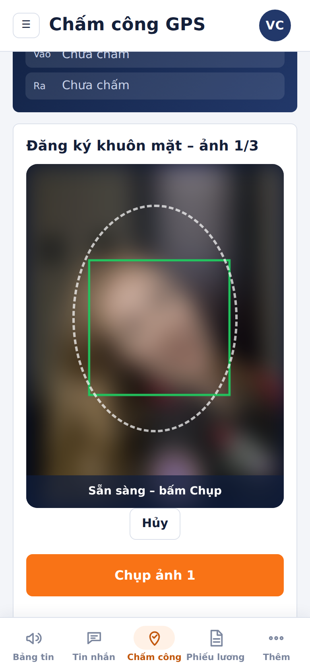  Đăng ký khuôn mặt: nhận diện được (khung xanh) | 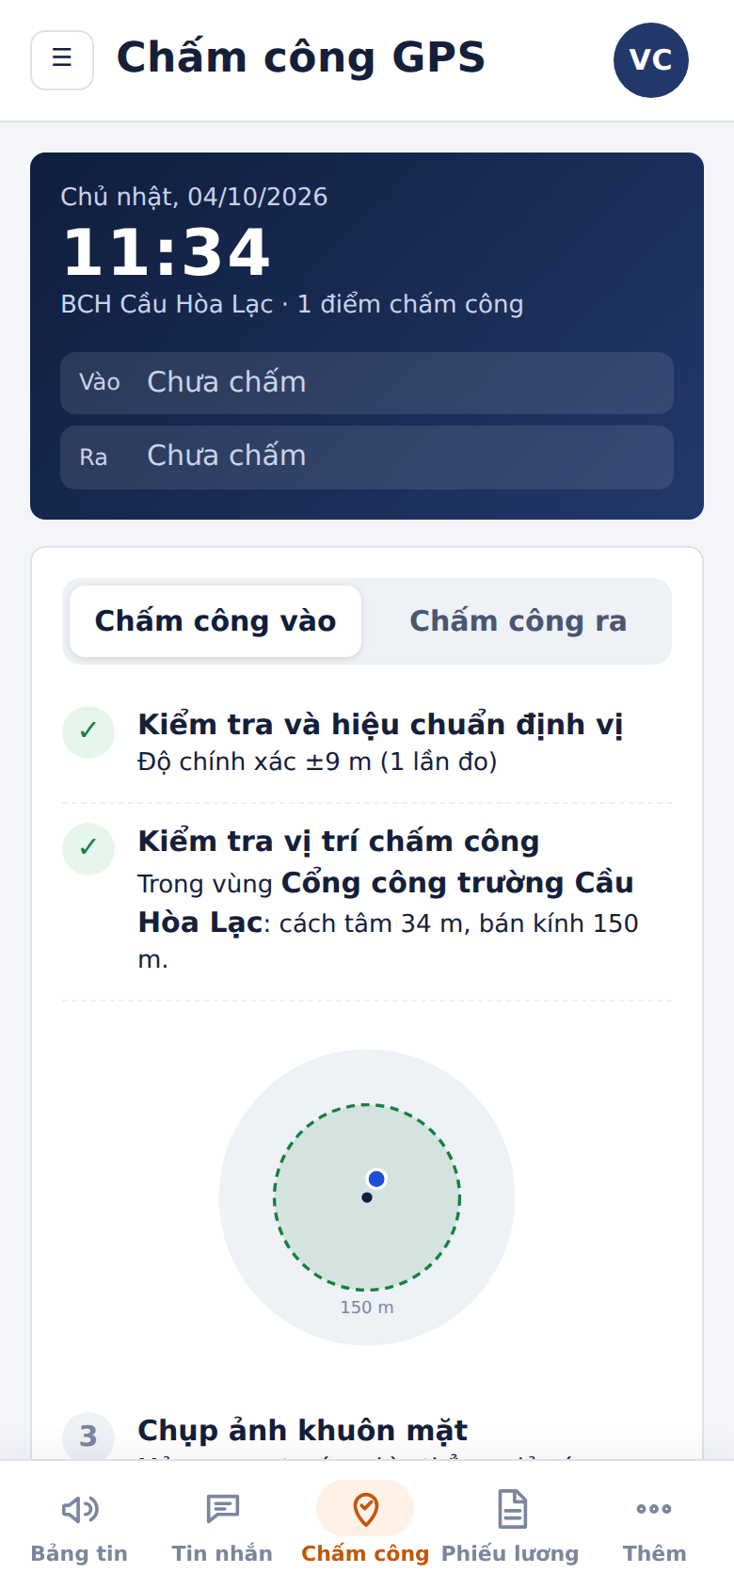  Kiểm tra vị trí: trong vùng, cách tâm 34 m | 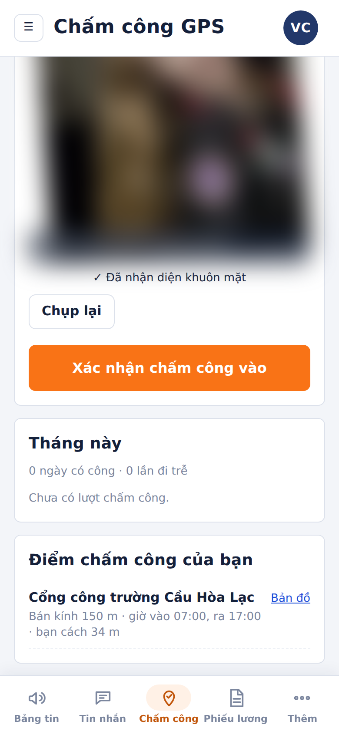  Ảnh chấm công in tên, giờ, tọa độ

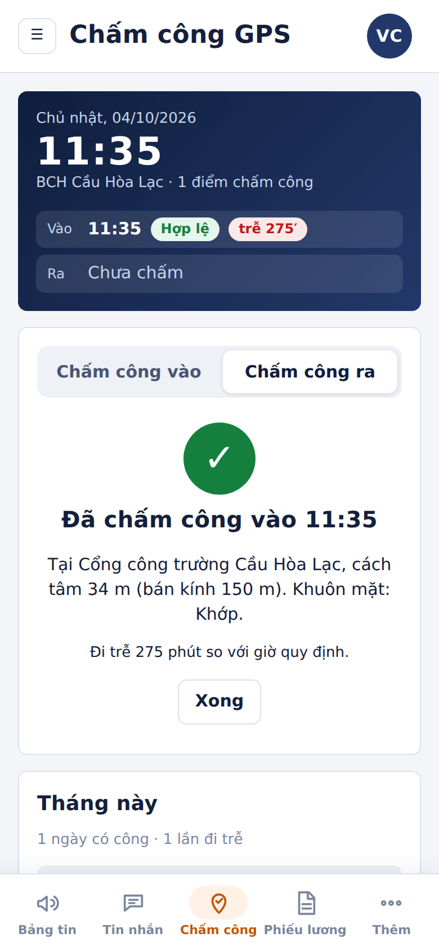  Kết quả: Hợp lệ | 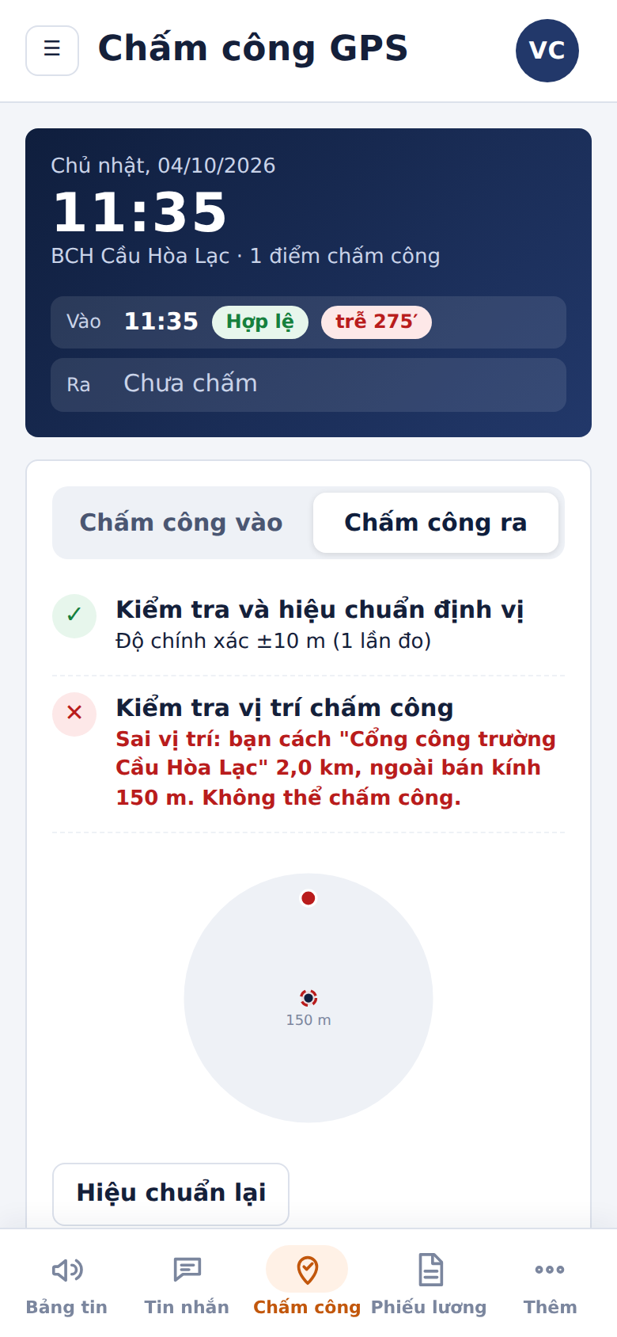  Cách 2 km: Sai vị trí | 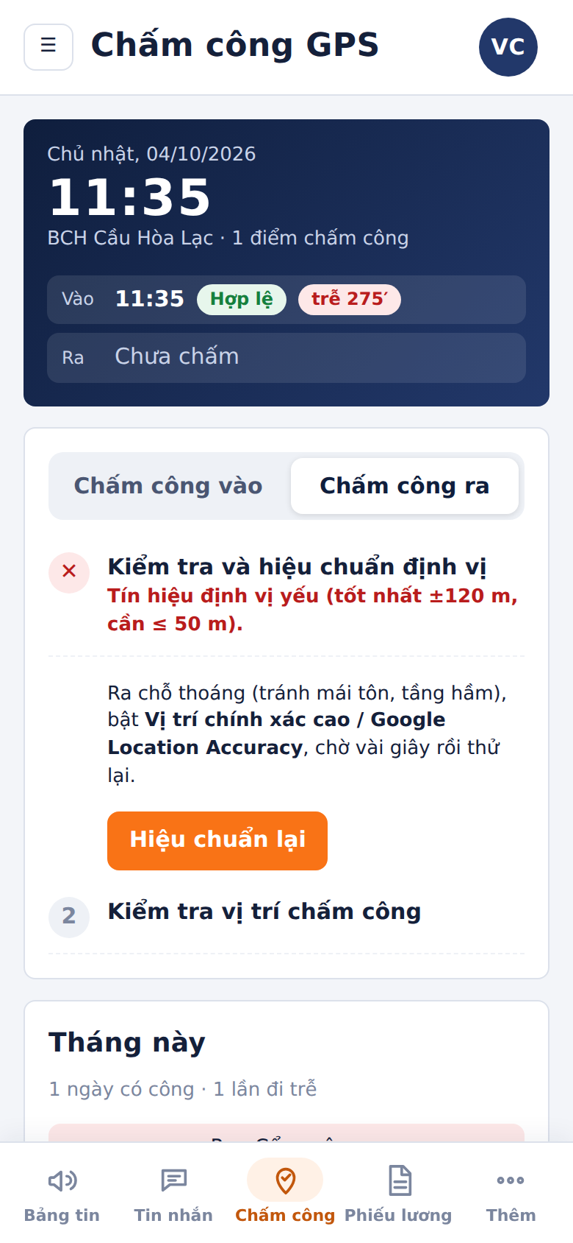  GPS ±120 m: không cho chấm

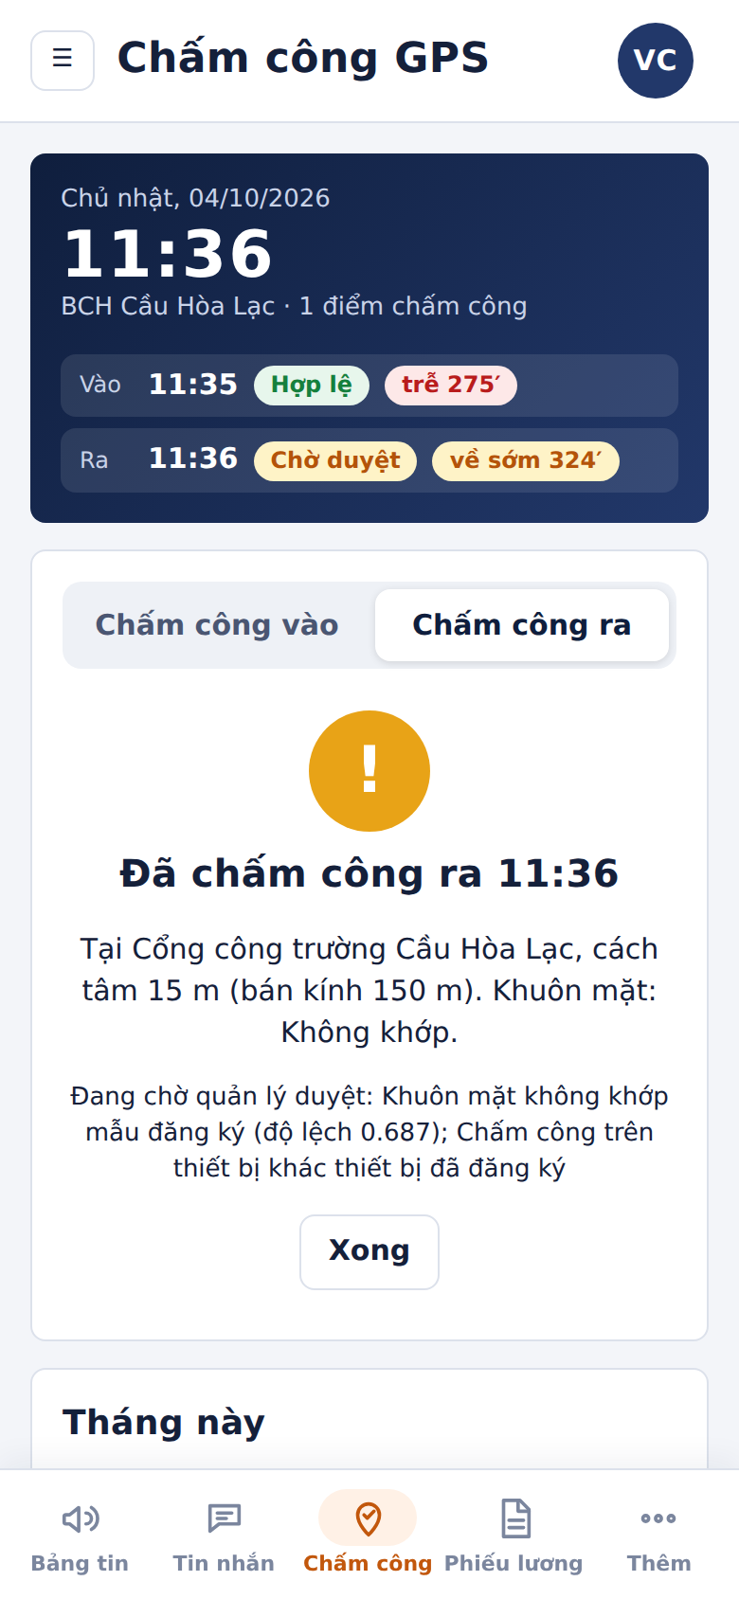  Chấm hộ: Chờ duyệt (mặt không khớp) | 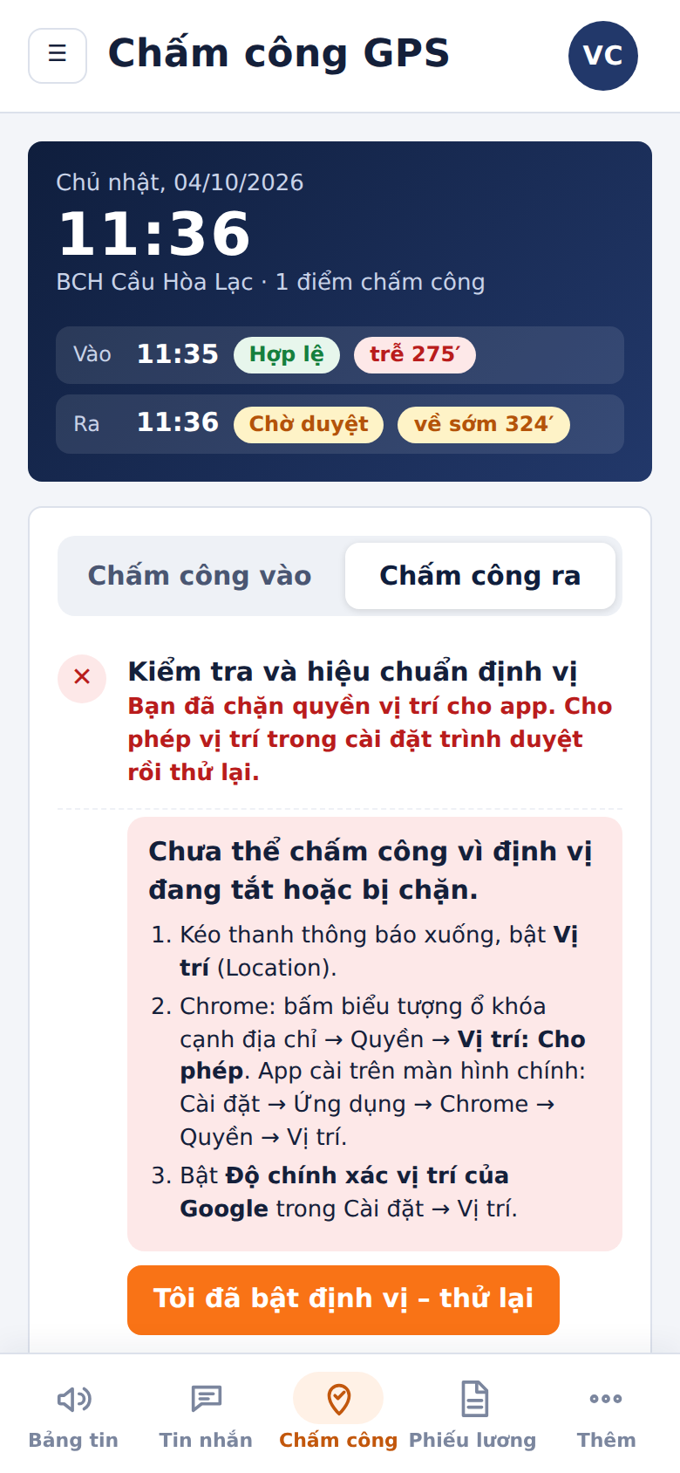  Chặn quyền vị trí: hướng dẫn bật

5. Nhận xét, hạn chế và đề nghị

5.1. Lỗi phát hiện và đã sửa trong đợt kiểm tra
- Khi chặn quyền vị trí, app hiện thông báo tiếng Anh của trình duyệt → đã sửa thành thông báo tiếng Việt.
- Danh sách "Điểm chấm công của bạn" bị bóp hẹp trên điện thoại khi tên điểm dài; hai nút chọn chế độ công tác lệch dòng → đã sửa bố cục.

5.2. Hạn chế
- Kiểm tra trên điện thoại giả lập. Camera, GPS, tốc độ nhận diện trên điện thoại thật (nhất là máy cấu hình thấp, iPhone) cần chạy thử thực tế.
- App chạy trên trình duyệt nên không tự phát hiện ứng dụng giả lập GPS; đã có các lớp bù (độ chính xác, khóa thiết bị, khuôn mặt, ảnh lưu làm bằng chứng, giờ máy chủ).
- Chống giả mạo bằng ảnh chụp sẵn / video ở mức cơ bản; quản lý cần xem ảnh các lượt chờ duyệt.
- Lần chấm công đầu, điện thoại tải bộ nhận diện khoảng 6 MB (nên dùng Wi-Fi).

5.3. Đề nghị trước khi áp dụng
- Chọn 1 công trình + 1 phòng ban chạy thử 1 tuần song song với chấm công hiện tại, mỗi nơi ít nhất 1 điện thoại Android và 1 iPhone.
- Ghi nhận: tỷ lệ lượt hợp lệ ngay, số lượt chờ duyệt và lý do, thời gian một lượt chấm công, các điểm thường báo sai vị trí → điều chỉnh bán kính, ngưỡng.
- Ban hành quy chế chấm công bằng điện thoại và lấy xác nhận đồng ý sử dụng ảnh khuôn mặt, vị trí của CBCNV.

Người kiểm tra | Người xác nhận (Ban triển khai)

